Oficio N° 17.158
rrp/mcv
S.118ª /369ª

VALPARAÍSO, 5 de enero de 2022

La Cámara de Diputados, en sesión de esta fecha, aprobó en general el proyecto de ley que modifica el decreto ley Nº 747, de 1925, cuyo texto refundido fue fijado por el decreto supremo Nº 5.142, de 1960, del Ministerio del Interior, con el objeto de reducir el plazo de permanencia en el país que se exige para adquirir la nacionalidad, en el caso de los deportistas que indica, correspondiente al boletín N° 12.101-06.

Por haber sido objeto de indicaciones, que se adjuntan, me permito remitir a US. la totalidad de los antecedentes para que la Comisión que US. preside emita el segundo informe, de conformidad con lo estatuido en el inciso cuarto del artículo 130 del reglamento de la Corporación.

Hago presente a US. que la Sala aprobó en general esta iniciativa por 119 votos a favor, de un total de 155 diputados en ejercicio.

Lo que tengo a honra comunicar a US., por orden del señor Presidente de la Cámara de Diputados.

Dios guarde a US.

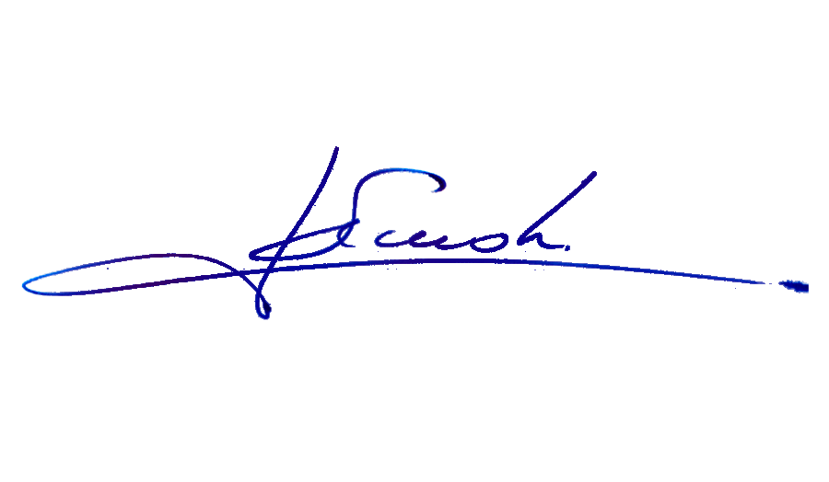

RAFAEL RUZ PARRA
Abogado Oficial Mayor (S) de Secretaría

A LA PRESIDENTA DE LA COMISIÓN DE DEPORTES Y RECREACIÓN.

INDICACIONES AL PROYECTO DE LEY QUE MODIFICA EL DECRETO LEY Nº 747, DE 1925, CUYO TEXTO REFUNDIDO FUE FIJADO POR EL DECRETO SUPREMO Nº 5.142, DE 1960, DEL MINISTERIO DEL INTERIOR, CON EL OBJETO DE REDUCIR EL PLAZO DE PERMANENCIA EN EL PAÍS QUE SE EXIGE PARA ADQUIRIR LA NACIONALIDAD, EN EL CASO DE LOS DEPORTISTAS QUE INDICA.

Boletín N° 12.101-06.

Al artículo único

De los diputados Pepe Auth Stewart, Tucapel Jiménez Fuentes y Pablo Prieto Lorca

1.- Para incoporar en el numeral 1, a continuación del punto final, que pasa a ser punto seguido, lo siguiente:

“Lo dispuesto anteriormente no será aplicable para el caso de deportistas que desarrollen actividades en virtud de un contrato de trabajo de deportista profesional, quienes deberán cumplir con un plazo de residencia de al menos cinco años.”.

2.- Para incorporar en el numeral 3, a continuación del punto final, que pasa a ser punto seguido, lo siguiente:

“Lo dispuesto anteriormente no será aplicable para el caso de menores deportistas que desarrollen actividades en virtud de un contrato de trabajo de deportista profesional o que pertenezcan a áreas de formación de deportes colectivos, entendiéndose por estos últimos aquellos que se practican en conjunto de 2 o más jugadores, quienes deberán cumplir con un plazo de residencia de al menos cinco años.”.

*****

